Πληκτρολογώ στο Microsoft Word λίγα λόγια για το παραμύθι του Ευγένιου Τριβιζά «Τα τρία μικρά λυκάκια»
Όταν τα τρία μικρά λυκάκια χτίζουν ένα σπίτι από τούβλα, ο Ρούνι Ρούνι, το ύπουλο κακό γουρούνι, το γκρεμίζει με το σφυρί του.
Όταν χτίζουν ένα σπίτι από τσιμέντο, το γκρεμίζει με το κομπρεσέρ του!
Τι πρέπει να κάνουν τα τρία μικρά λυκάκια για να γλιτώσουν;
Ένα κλασικό πλέον παραμύθι για τη συμφιλίωση, την κατανόηση και την ειρήνη…
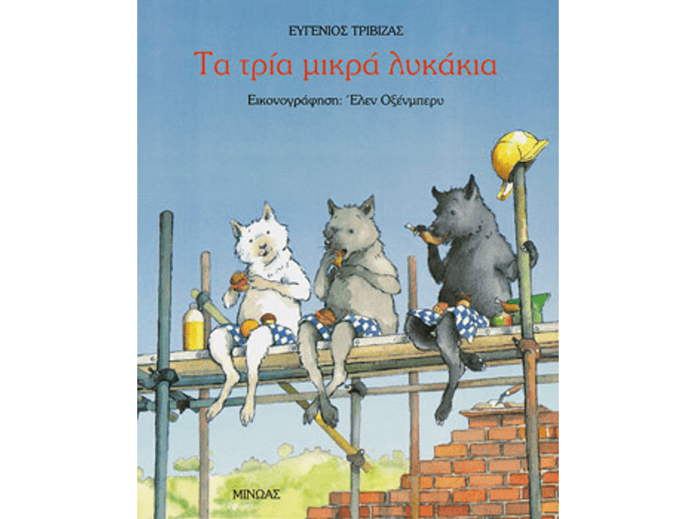

Αφού τελειώσετε την πληκτρολόγηση του κειμένου βάζοντας όλα τα σημεία στίξης, ξαναγράψτε το κείμενο με ΚΕΦΑΛΑΙΑ ΓΡΑΜΜΑΤΑ.

Οδηγίες :
Πώς βάζω ερωτηματικό : Πατάω το γράμμα Q
Πώς βάζω θαυμαστικό : Πατάω ταυτόχρονα τα πλήκτρα Shift + 1
Πώς βάζω κεφαλαία γράμματα : Πατάω το πλήκτρο Caps Lock και βεβαιώνομαι ότι είναι ενεργοποιημένη η φωτεινή ένδειξη του
Για να γράψω ένα γράμμα κεφαλαίο : πατάω ταυτόχρονα τα πλήκτρα Shift + το γράμμα
Πώς βάζω τόνο : Πατάω το πλήκτρο αμέσως δεξιά από το γράμμα L και μετά το φωνήεν που θέλω να τονίσω π.χ. α
Επιπροσθέτως :
Άνω και κάτω τελεία : Πατάω ταυτόχρονα τα πλήκτρα Shift + Q
Τελικό σίγμα (ς) : Πατάω το πλήκτρο W

